Graag willen wij het team van 2022 aan u voorstellen:

Teamcaptains
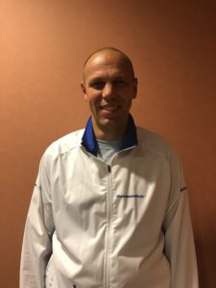 |  | Fred  Roparun 2022 wordt voor mij de 19e deelname aan dit geweldige evenement. Daar is echter wel discussie over of ik de 2 jaar die ik ben meegegaan met de organisatie mee mag tellen haha. De afgelopen jaren ben ik samen met Mariska teamcaptain van het team en dit doen we met veel plezier. Dit jaar blijven we in Nederland. Mijn rol binnen het team is dit keer als fietser. Het is ieder jaar weer een geweldige uitdaging om met 24 teamleden de Roparun tot een goed einde te brengen. Een gedreven team met veel nieuwe mensen die er volgens mij net zoveel zin in hebben als ik om aan de Roparun deel te nemen. Dit allemaal voor het goede doel om mensen met kanker te steunen. Zowel in mijn werk als privé word ik helaas te vaak geconfronteerd met kanker, en weet hierdoor een beetje wat voor belasting deze verschrikkelijke aandoening met zich mee brengt.  Als wij dan ons gezonde en sportieve lijf in kunnen zetten om geld te verzamelen voor al deze mensen waardoor hun leven een beetje dragelijker wordt, dan geeft mij dat een enorme voldoening. Ik verheug me nu al op de samenwerking binnen dit leuke team en de Roparun zelf. Ik ben ervan overtuigd dat het uiteindelijk weer één groot (en intensief) feest gaat worden.
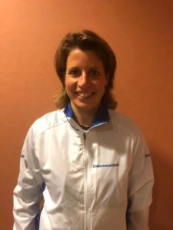 |  | Mariska  Dit jaar ga ik weer een keer als fietser mee en is het mijn 10e deelname aan de Roparun. We vertrekken helaas nog niet uit Parijs, maar blijven dit jaar binnen Nederland. Als teamcaptain samen met Fred blijft heel leuk (nu voor het 8ste jaar). Met zo’n leuk team vol enthousiasme en steeds weer nieuwe teamleden vanuit het Diak maken we er weer een mooi jaar van! Het is en blijft een spannende uitdaging, maar het doel is natuurlijk nog mooier. Het is goed om hier op deze sportieve manier ons steentje aan bij te dragen en zoveel mogelijk geld op te halen voor deze mensen die het hard nodig hebben om hun leven dragelijker te kunnen maken. Ik kijk uit naar weer een mooi, sportief en gezellig jaar met dit team!

Lopers
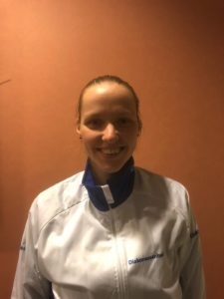 |  | Ilona  Mijn naam is Ilona, 27 jaar oud en ik kom uit Amersfoort. Ik werk in het Diakonessenhuis als oncologieverpleegkundige op de afdeling MDL. Dit jaar wordt mijn vierde deelname als loopster aan de Roparun. Ik kijk er naar uit in 2022 weer een mooi Roparun jaar te beleven met dit mooie team en mijn steentje bij te dragen.
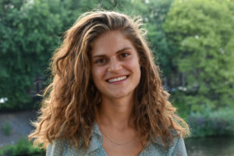 |  | Carlijn  Roparun 2022 wordt mijn eerste deelname aan dit evenement en als loper zal ik deel uitmaken van Team 19 van het Diakonessenhuis. Ik vind het een mooi initiatief om op een sportieve manier geld op te halen voor het goede doel en zo mensen met kanker te steunen. Daarnaast heb ik ontzettend veel zin om samen met het team de uitdaging aan te gaan!
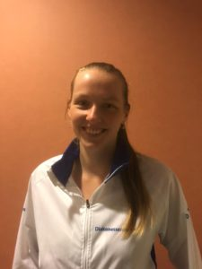 |  | Valerie  Mijn naam is Valerie, ik werk als oncologieverpleegkundige in het Diakonessenhuis. Dit jaar alweer het 5e jaar dat ik meega als loper. In zowel mijn werk- als privé leven kom ik vaak ik aanraking met kankerpatiënten, dat maakt dat ik mij graag inzet voor dit goede doel.
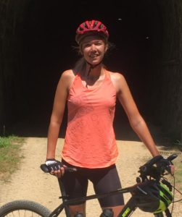 |  | Marloes  Ik ben Marloes en werk op de afdeling Nucleaire Geneeskunde en Radiologie. Vorig jaar heb ik voor de eerste keer als loper meegedaan aan de Roparun. Super mooi om te zien dat zoveel mensen hun steentje bijdragen voor het goede doel. Helaas vertrekken we ook dit jaar weer vanuit Nederland. Maar ook dat zal vast een leuke route zijn vol verassingen. Ik kijk er weer naar uit om het pinksterweekend met een gezellig team op pad te gaan en zoveel mogelijk geld op te halen!
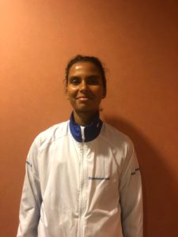 |  | Joslyn  Hoi, ik ben Joslyn en dit wordt de derde keer dat ik mee doe met de Roparun.  De sfeer, uitdaging en dit leuke team heeft mij enthousiast gemaakt om weer mee te doen.  Ben zelf erg sportief, doe aan hardlopen, kickboksen en bootcamp.Mijn motto is Pura Vida, letterlijk vertaald Puur Leven, maar het betekent geniet van het leven, haal alles uit het leven.  Vind het leuk dat ik op een sportieve manier een bijdrage kan leveren aan een goed doel.
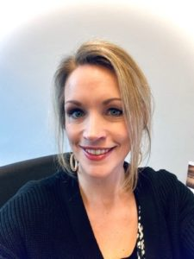 |  | Nienke  Dit jaar ga ik voor het eerst deelnemen aan de Roparun. Super blij en trots ben ik dat ik als loper van team 19 van het Diakonessenhuis mag deelnemen aan dit mooie evenement.  Ik ben sportief, hou van gezelligheid en heb een hart voor de zorg. Dit samen zorgt ervoor dat ik enthousiast word om met een fantastisch team mij sportief in te zetten om geld in te zamelen voor het goede doel en hiermee mensen met kanker te steunen.  Ik kijk er enorm naar uit om in juni van start te gaan! Nu eerst aan de slag met de voorbereidingen zowel sportief als met de acties om zoveel mogelijk geld te verzamelen!
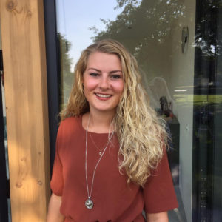 |  | Chloë  Hallo, mijn naam is Chloë. Dit is nu de 2e keer dat ik mee ga met de Roparun als loper, weer het rondje in Nederland. Jammer dat we nu niet in Parijs starten, maar ook Nederland is leuk.  Zeker met het team, leuk team en sleept je de door de laatste uren en meters heen.  Hopelijk kunnen we volgend jaar wel vanuit Parijs starten, maar nu gaan we er weer met zijn alle een gezellig pinksterweekend in Nederland van maken!
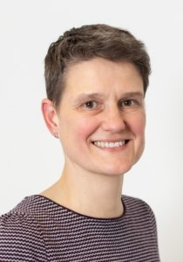 |  | Karianne  Mijn naam is Karianne Hoek en ik werk met veel plezier als longverpleegkundige op de polikliniek Longziekten in het Diakonessenhuis.  Dit jaar ga ik voor de 5e keer als loper mee doen aan de Roparun.  Ik heb er weer erg veel zin in om met dit leuke team aan dit geweldige evenement mee te doen. En een sportieve bijdrage te leveren om zoveel mogelijk geld in te zamelen voor dit goede doel!

Fietsers
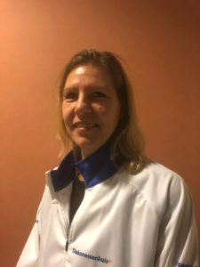 |  | Linda  Hallo, ik ben Linda van Dijk. Dit jaar ga ik weer mee als fietser. Ik wil via deze manier een sportieve bijdrage leveren om geld in te zamelen voor de mensen met kanker, waardoor hun leven wat dragelijker wordt. Daarnaast is het ook een hele leuke ervaring om met anderen dit doel te bereiken.

Mariska
Dit jaar ga ik weer een keer als fietser mee en is het mijn 10e deelname aan de Roparun. We vertrekken helaas nog niet uit Parijs, maar blijven dit jaar binnen Nederland. Als teamcaptain samen met Fred blijft heel leuk (nu voor het 8ste jaar). Met zo’n leuk team vol enthousiasme en steeds weer nieuwe teamleden vanuit het Diak maken we er weer een mooi jaar van! Het is en blijft een spannende uitdaging, maar het doel is natuurlijk nog mooier. Het is goed om hier op deze sportieve manier ons steentje aan bij te dragen en zoveel mogelijk geld op te halen voor deze mensen die het hard nodig hebben om hun leven dragelijker te kunnen maken. Ik kijk uit naar weer een mooi, sportief en gezellig jaar met dit team!
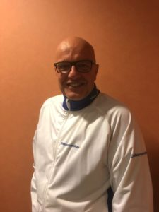 |  | Marco  Hoi, mijn Naam is Marco Franchimont. Roparun 2022 wordt mijn 18e deelname met het leukste team van de Roparun. Dit jaar ga ik wederom mee al fietser. Helaas weer binnen Nederland maar dat maakt het evenement er niet minder leuk op. Ben benieuwd welke route de Roparun gaat volgen binnen Nederland. Mooie uitdaging ook voor onze eigen route-commissie. Ik heb er in ieder geval weer enorm veel zin in om met dit enthousiaste team er weer een feestje van te maken voor dit fantastische goede doel.

Fred
Roparun 2022 wordt voor mij de 19e deelname aan dit geweldige evenement. Daar is echter wel discussie over of ik de 2 jaar die ik ben meegegaan met de organisatie mee mag tellen haha. De afgelopen jaren ben ik samen met Mariska teamcaptain van het team en dit doen we met veel plezier. Dit jaar blijven we in Nederland. Mijn rol binnen het team is dit keer als fietser. Het is ieder jaar weer een geweldige uitdaging om met 24 teamleden de Roparun tot een goed einde te brengen. Een gedreven team met veel nieuwe mensen die er volgens mij net zoveel zin in hebben als ik om aan de Roparun deel te nemen. Dit allemaal voor het goede doel om mensen met kanker te steunen. Zowel in mijn werk als privé word ik helaas te vaak geconfronteerd met kanker, en weet hierdoor een beetje wat voor belasting deze verschrikkelijke aandoening met zich mee brengt.
Als wij dan ons gezonde en sportieve lijf in kunnen zetten om geld te verzamelen voor al deze mensen waardoor hun leven een beetje dragelijker wordt, dan geeft mij dat een enorme voldoening. Ik verheug me nu al op de samenwerking binnen dit leuke team en de Roparun zelf. Ik ben ervan overtuigd dat het uiteindelijk weer één groot (en intensief) feest gaat worden.

Fysiotherapie
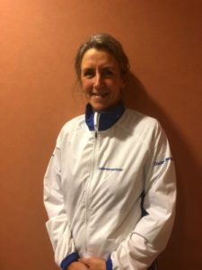 |  | Janny  Ik ben Janny Tijsseling, fysiotherapeut en pedicure en trouwe Roparunner. Mijn bijdrage zal evenals de vorige 16 keer bestaan uit meehelpen geld verzamelen voor het goede doel en organiseren vooraf aan de run. Tijdens wordt het verzorgen en ondersteunen van met name de sporters.  Dit fijne team kan gelukkig terugvallen op jarenlange ervaring en grote onderlinge verbondenheid. De belasting die van deelnemers wordt gevraagd is groot, maar ook dit jaar vertrouw ik erop dat we er alles aan zullen doen om gezamenlijk over de finish te komen. En dat er weer een mooi bedrag naar de Roparun gestort kan worden.
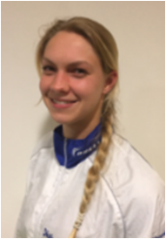 |  | Femke  Ik ben Femke, 31 jaar, en ga voor de 6e keer mee met Team 19 naar de Roparun als fysiotherapeut. Ik vind het fantastisch om de lopers en fietsers te kunnen begeleiden en daarmee dit belangrijke doel te kunnen steunen. In mijn werk en privé ben ik er meerdere malen tegen aan gelopen hoe belangrijk dit doel is, en daarom draag ik op deze manier graag mijn steentje bij.
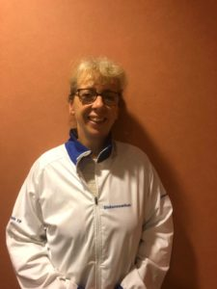 |  | Marlouke  Mijn naam is Marlouke van Vught-Kauffmann en ik ben als fysiotherapeute werkzaam in het Diakonessenhuis.  Zowel privé als op mijn werk krijg ik veel te maken met kanker en zie ik hoeveel impact deze ziekte heeft. Voor patiënten die te horen moeten krijgen dat hun vorm van kanker (nog) niet te behandelen is, is het fijn om wel iets voor ze te kunnen doen.  Dankzij de Stichting Roparun kunnen we het leed van patiënten in de palliatieve zorg iets verlichten, iets waar ik me graag in mijn vrije tijd voor inzet.  Dit jaar ga ik voor de 9e keer mee als teamlid van team 19. De eerste vier keren ben ik als fysiotherapeute mee geweest, toen twee jaar als loper, daarna weer als fysiotherapeute.  2022, het jaar dat we voor de 2e keer in Nederland de Roparun moeten doen, ik hoop dat veel landgenoten ons langs de route komen aanmoedigen en dat we vooraf veel geld kunnen ophalen voor dit goede doel.
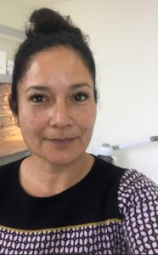 |  | Milcah  Mijn naam is Milcah Kemp. Ik ben 49 jaar en ga dit jaar voor het eerst meedoen aan de Roparun. Ik woon in Hoogland samen met mijn man Ronald en 2 zonen Mohegan en Navajo.  Ik doe graag aan hardlopen en golf. Ik ga mee als masseur omdat ik het doel van de Roparun ondersteun. Ik heb zelf mijn moeder en broer aan kanker verloren. Helaas weet ik dus ook hoe belangrijk het is om de laatste dagen een “fijne” tijd aan mensen met kanker te geven.  Ik heb er veel zin in om mee te gaan met het team van het Diak.

Chauffeurs en Logistiek
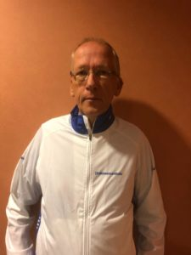 |  | Eric  Dit jaar ga ik voor de 3e keer mee met dit fantastische team. Dit jaar als chauffeur van de volgbus. Ik vind het fijn om een bijdrage te leveren aan het mooie doel van de Roparun en vind het leuk om dit met een team te doen die zich iedere dag inzet voor het welzijn van de medemensen! Samen kunnen we meer bereiken dan mogelijk lijkt!
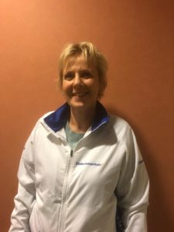 |  | Alice  Ik ben Alice van Esch. Moeder van 3 volwassen zonen, waarvan er nog 2 thuis wonen.  In het Diakonessenhuis ben ik werkzaam als Medisch maatschappelijk werker op de vrouw-kind afdeling (verloskunde, neonatologie en kinderafdeling). 2022 is het tweede jaar dat ik met het team van het Diakonessenhuis meedoe aan de Roparun. Net als vorig jaar in de rol van chauffeur en logistiek medewerker. Een rol die mij goed past. Het is fantastisch om met ons team onze bijdrage te kunnen leveren aan het doel van de Roparun: “Leven toevoegen aan de dagen, waar vaak geen dagen meer kunnen worden toegevoegd aan het leven”. We gaan er weer voor dit jaar. Let’s go!
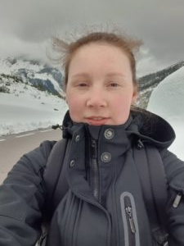 |  | Kim  Ik ben Kim, 27 jaar en ben sinds 2016 werkzaam in het Diakonessenhuis op de afdeling Nucleaire Geneeskunde als Medisch Nucleair Werker. Ik doe dit jaar voor de 2e keer mee aan de Roparun, als chauffeur op de materiaalwagen in team C.  Het is een fantastische ervaring om met Team 19 deze enorme sportieve prestatie te mogen behalen.  Door zowel mijn werk als door privésituaties weet ik hoe belangrijk het is dat het Roparun-doel moet worden gesteund: ‘Leven toevoegen aan de dagen, als er geen dagen meer kunnen worden toegevoegd aan het leven’. Ik heb er zin in om ook dit jaar mijn steentje bij te dragen in Team 19 en daarmee het Roparun-doel te kunnen steunen!
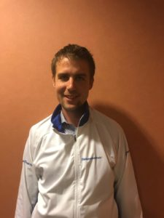 |  | Jurgen  Ik ben Jurgen Kuijvenhoven, 36 jaar oud en woonachtig in Veenendaal met mijn vrouw José (die werkzaam is als verpleegkundige in het Diakonessehuis in Utrecht) en onze zoontjes Mees (bijna 4 jaar) en Jesse (bijna 1,5 jaar). Dit jaar ga ik mij voor de zevende keer inzetten voor dit goede doel. Vorig jaar in oktober 2021 ben ik meegegaan als chauffeur op de volgbus. Het is altijd geweldig om dichter op de route en tussen de lopers te zijn. Dit jaar ga ik weer een hele nieuwe functie doen: een camper besturen en team C natuurlijk bemannen. Het blijft heel bijzonder voor mij om mee te gaan met de Roparun, omdat ik in mijn familie al meerdere keren met deze verschrikkelijke ziekte te maken heb gehad. Ik heb dan ook dit jaar weer heel veel zin om mijn steentje bij te dragen aan dit leuke team!!
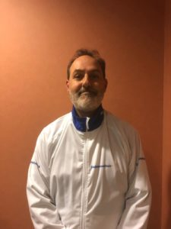 |  | Hein  Ik ben Hein de Natris, 57 jaar, en woon samen met mijn vrouw en onze jongste zoon in De Bilt. Mijn vrouw werkt in het Diak op de Poli Long-oncologie. De 31ste editie van de Roparun wordt voor mij de 10e keer dat ik aan dit mooie avontuur mag mee doen. Dit jaar weer als chauffeur/verzorger. Wat veel mensen zich niet realiseren is dat Roparun meer is dan die sport-estafette met Pinksteren. Voor ons team is Pinksteren een soort ‘feestelijke afsluiting’. In verband met Corona wordt de run dit jaar een Tour d’Hollande, waarbij we de hele tocht binnen de landsgrenzen afleggen. We kennen deze route nog niet en kijken dus uit naar de vele verrassingen onderweg. Maar al in september beginnen de eerste voorbereidingen: samenstellen team, routeverkenning, campers reserveren. Daarnaast steken alle teamleden door het jaar heen heel veel tijd in waar het natuurlijk allemaal om draait, de sponsoracties om geld in te zamelen: de wijnactie, de statiegeldactie, sponsorlopen bij scholen, lotenverkoop. Ik ben heel blij dat ik met al die enthousiaste mensen weer mag samenwerken aan dat mooie Roparun-doel: ‘Leven toevoegen aan de dagen, als er geen dagen meer kunnen worden toegevoegd aan het leven’.
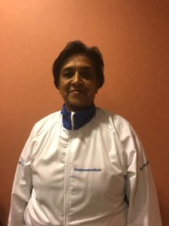 |  | Indra  Ik ben Indra Chote en ben door mijn zusje bij Roparun gekomen. Zij werkt op het lab in Diak Utrecht. Ik ben buschauffeuse in de stad Utrecht, ga nu voor de 4e keer mee. Ik vind het nog steeds heel leuk. Wil op deze manier mijn bijdrage doen voor deze bijzondere organisatie. Heb mijn vader en een nicht van 43 jaar aan deze vreselijke ziekte verloren. Hoop nog heel lang mijn bijdrage te leveren met de lieve mensen van team 19.
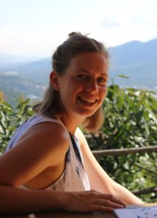 |  | Floor  Hoi, ik ben Floor en ga voor het tweede jaar mee met de Roparun. Vorig jaar als fietser en dit jaar blijf ik op het kamp en voorzie ik mijn sportieve teamgenoten van voldoende eten en drinken Helaas blijven we ook dit jaar in Nederland, maar desondanks wordt het weer een bijzonder evenement. Ik vond vooral de teamspirit en het saamhorigheidsgevoel erg bijzonder! Ik kijk ernaar uit om me samen met het team opnieuw voor dit bijzondere doel in te zetten tijdens de Roparun!
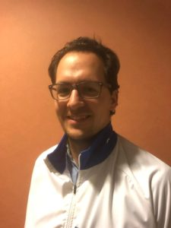

Corné
Ik ben Corné en ga voor de 10e keer mee met de Roparun, wat een mijlpaal! Dit jaar wordt weer een ander jaar, weer een nieuwe route en weer geheel door Nederland. Na een paar jaar gefietst te hebben mag ik dit jaar weer op m’n oude vertrouwde plek plaatsnemen achter het stuur van de volgbus, leuk! We gaan weer veel geld ophalen en daarnaast een feestje van maken van de run zelf, zin in!

Financiën
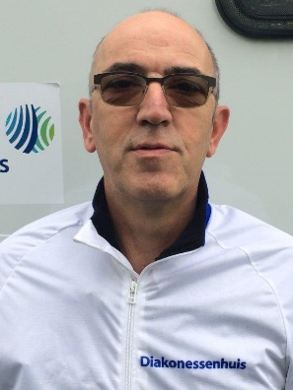 |  | Henk  Ik ben Henk Henzen en ben vanaf het begin actief voor het Roparunteam Diakonessenhuis. Vanaf het eerste jaar doe ik de administratie voor het team. Zorg ervoor dat het team informatie krijgt over alle financiële zaken, zoals de inkomsten, bijvoorbeeld: de sponsoren, het lotengeld en andere gelden die met activiteiten binnen komen. Verder natuurlijk doe ik betalingen voor het team, zoals daar is de inschrijving, de kosten voor de run zelf.  Zelf ben ik ook vier keer mee geweest met het team, drie keer van Rotterdam naar Parijs en één keer van Parijs naar Rotterdam. Ik was toen chauffeur van een camper. Misschien dat het in de toekomst nog een keer voor komt dat ik met het team meega, maar voor dit jaar volg ik het team vanachter de computer.

